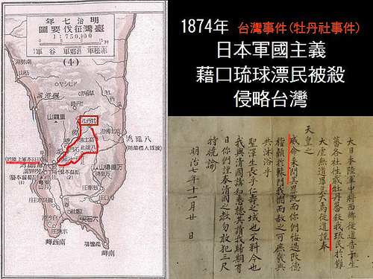

http://www.abohome.org.tw/index.php?option=com_content&view=article&id=132:repay-history-132&catid=51:history&Itemid=125

歷史專題

牡丹社事件

起源

內容: 牡丹社事件的的起源，可以追朔至很早以前，日本人便對台灣這塊寶島，垂涎已久。打從１６０２年（明萬曆３０年），一批倭寇在明朝大將戚繼光的奮力追剿下，倉皇逃往台灣。他們劫掠島上原住民和漢人，騷擾將近三個月，才被明軍趕走。１６０９年，德川家康手下的商人有晴信正式率兵來台，設法招撫原住民向日本進貢，並且調查台灣的港灣和物產，但被當地的原住民趕走。

再過七年，德川家康又派人來佔領台灣，很多艘船在琉球海面就被颱風吹走，唯一倖存開到台灣的船，其士兵也被原住民殺光。

１８７１年冬天，六十六名琉球人因海難漂流至台灣東南八瑤灣（現屏東佳樂水北邊）附近，結果５４名遭排灣族人民殺害，原本就企圖“南進”的日本，逮到了良機，以此為藉口爭討台灣。

https://www.google.com.tw/webhp?hl=zh-TW#hl=zh4%BA%8B%E4%BB%TW&q=%E7%89%A1%E4%B8%B9%E7%A4%BE%E B6

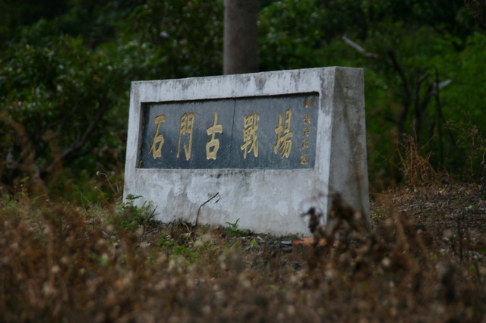

http://www.ttvs.cy.edu.tw/kcc/961021mu/m2.htm

[1874年](https://zh.wikipedia.org/wiki/1874%E5%B9%B4)（清同治十三年）5月8日，日軍於社寮（今[屏東縣](https://zh.wikipedia.org/wiki/%E5%B1%8F%E6%9D%B1%E7%B8%A3)[車城鄉](https://zh.wikipedia.org/wiki/%E8%BB%8A%E5%9F%8E%E9%84%89_%28%E5%8F%B0%E7%81%A3%29)射寮村）登。[5月18日](https://zh.wikipedia.org/wiki/5%E6%9C%8818%E6%97%A5)到[5月21日](https://zh.wikipedia.org/wiki/5%E6%9C%8821%E6%97%A5)，日軍與台灣原住民有小規模接觸，互有傷亡。[5月22日](https://zh.wikipedia.org/wiki/5%E6%9C%8822%E6%97%A5)，日本陸軍中校[佐久間左馬太](https://zh.wikipedia.org/wiki/%E4%BD%90%E4%B9%85%E9%96%93%E5%B7%A6%E9%A6%AC%E5%A4%AA)率領日軍150人進抵石門（今[屏東縣](https://zh.wikipedia.org/wiki/%E5%B1%8F%E6%9D%B1%E7%B8%A3)[牡丹鄉](https://zh.wikipedia.org/wiki/%E7%89%A1%E4%B8%B9%E9%84%89)石門村）遭到原住民強烈抵抗，戰況膠著，最後日軍陸戰隊攀上峭壁居高臨下，情勢逆轉，原住民撤兵，[牡丹社](https://zh.wikipedia.org/w/index.php?title=%E7%89%A1%E4%B8%B9%E7%A4%BE&action=edit&redlink=1)武商[阿祿古](https://zh.wikipedia.org/w/index.php?title=%E9%98%BF%E7%A5%BF%E5%8F%A4&action=edit&redlink=1)父子御戰身亡。經此一役，多數採觀望態度的原住民皆靠向日本。[6月1日](https://zh.wikipedia.org/wiki/6%E6%9C%881%E6%97%A5)起日軍分三路掃蕩的[牡丹社](https://zh.wikipedia.org/w/index.php?title=%E7%89%A1%E4%B8%B9%E7%A4%BE&action=edit&redlink=1)、[高士佛社](https://zh.wikipedia.org/w/index.php?title=%E9%AB%98%E5%A3%AB%E4%BD%9B%E7%A4%BE&action=edit&redlink=1)、[女仍社](https://zh.wikipedia.org/w/index.php?title=%E5%A5%B3%E4%BB%8D%E7%A4%BE&action=edit&redlink=1)等原住民，沿途只有小規模抵抗，佔領後焚燒村屋並撤回社寮營地。[7月1日](https://zh.wikipedia.org/wiki/7%E6%9C%881%E6%97%A5)，[牡丹社](https://zh.wikipedia.org/w/index.php?title=%E7%89%A1%E4%B8%B9%E7%A4%BE&action=edit&redlink=1)、[高士佛社](https://zh.wikipedia.org/w/index.php?title=%E9%AB%98%E5%A3%AB%E4%BD%9B%E7%A4%BE&action=edit&redlink=1)、[女仍社](https://zh.wikipedia.org/w/index.php?title=%E5%A5%B3%E4%BB%8D%E7%A4%BE&action=edit&redlink=1)終於投降。

日軍移營龜山（今車城鄉[國立海洋生物博物館](https://zh.wikipedia.org/wiki/%E5%9C%8B%E7%AB%8B%E6%B5%B7%E6%B4%8B%E7%94%9F%E7%89%A9%E5%8D%9A%E7%89%A9%E9%A4%A8)附近）長期駐紮。

**https://zh.wikipedia.org/wiki/%E7%89%A1%E4%B8%B9%E7%A4%BE%E4%BA%8B%E4%BB%B6#.E5.87.BA.E5.85.B5.E5.89.8D**